ASSESSE-GESVES-OHEY

Pour améliorer la qualité de l’eau
Home > Régions > Namur > Assesse - Hier à 06:00 - L'Avenir
Lecture 2 min.

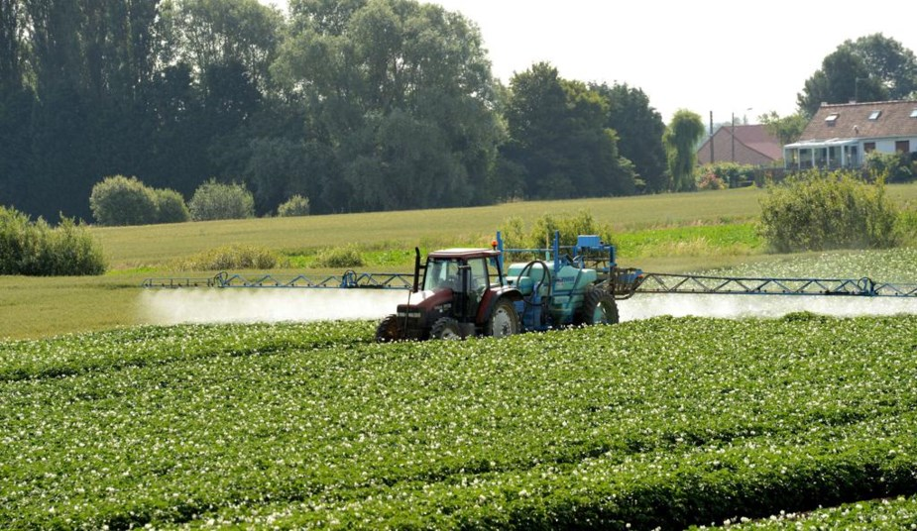
Le projet vise à améliorer la qualité de l’eau en renforçant les bonnes pratiques auprès des cultivateurs, notamment en limitant l’usage de produits chimiques. AFP
Les communes d’Assesse, Gesves et Ohey s’inscrivent dans l’opération « Je protège l’eau de Wallonie ».
Développer des filières locales pour protéger la qualité de l’eau ainsi qu’une agriculture à la fois rémunératrice et compatible avec la protection de la qualité de l’eau à l’échelle d’un territoire. C’est l’objectif auquel cherche à répondre le nouveau projet Je protège l’eau de Wallonie.
Lancé sur les communes d’Assesse, Gesves et Ohey, ce projet est de garantir et, au besoin, d’améliorer la qualité de l’eau par le renforcement des bonnes pratiques agricoles telles que la diminution de l’utilisation de produits chimiques de synthèse, l’optimisation de la fertilisation et une utilisation d’eau raisonnée.
Le projet apporte un soutien à la fois technique et commercial aux agriculteurs qui s’engagent volontairement dans cette démarche.
D’autre part, les consommateurs pourront marquer leur reconnaissance en achetant les produits issus de cette agriculture de qualité. Le lien entre les deux est le label Je protège l’eau de Wallonie.
L’objectif est clair, valoriser économiquement la démarche environnementale de l’agriculteur et le rémunérer à sa juste valeur, dans le cadre du Prix Juste Producteur.
Malgré la crise du COVID19, ce nouveau projet est déjà bien lancé. Il est mis en œuvre par le Groupe d’action locale (GAL) Pays des Tiges et Chavées, l’Union nationale des agrobiologistes belges (UNAB) et le Collège des producteurs, avec le soutien de la Société publique de la gestion de l’eau (SPGE).
Les personnes intéressées peuvent prendre contact par mail : info@jeprotegeleaudewallonie.com www.jeprotegeleaudewallonie.com 083/670 345

